

BAC PRO ………………………… **MELEC**

CLASSE DE ………………………**PREMIERE**

TEMPS ALLOUÉ………………. **3 HEURES**

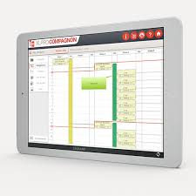

**DOSSIER ÉLECTRIQUE**



**Nom : ………………… Classe : …………….**

**EVALUATION**

*Temps :* 1 séance de 4h

|  |  |  |  |  |
| --- | --- | --- | --- | --- |
| Compétences évaluées |  |  |  |  |
| *C3 : définir une installation à l’aide de solutions préétablies.* |  |  |  |  |
| *C7 : Valider le fonctionnement de l’installation.* |  |  |  |  |
| *C10 : Exploiter les outils numériques dans le contexte professionnel* |  |  |  |  |
| *C11 : Communiquer avec le client/usager sur l’opération* |  |  |  |  |

***Problématique:***

*Vous êtes chargé d’effectuer la livraison du chantier électrique. Pour cela en votre qualité de technicien installateur, vous serez en mesure de réaliser un dossier électrique de l’installation, comprenant les schémas unifilaires et les étiquettes à installer.*

*Objectifs:*

*Afin de réaliser le dossier électrique de l’installation, vous utiliserez un logiciel prévu à cet effet : XL PRO.*

***Moyens mis à disposition:***

*Vous disposez de l’installation électrique et d’un dossier de préparation.*

*Vous disposez également d’un poste informatique et de toute la documentation technique nécessaire.*

**Au préalable visionner les vidéos suivantes :**



<https://www.youtube.com/watch?v=D2k0nvVsI-A>



<https://www.youtube.com/watch?v=gvZ6VE_RH3c>



<https://www.youtube.com/watch?v=2yY5ty7CDgk>

**Accès au manuel d’utilisation du logiciel XL PRO :**



* <https://drive.google.com/file/d/1oXrkcBArVBnPConscls98ZcG6UhbEzhb/view?usp=sharing>

**TRAVAIL À RÉALISER**

**A partir du dossier de préparation de chantier « pavillon T4 », vous devez réaliser le dossier électrique final d’intervention (plans unifilaires d’installation et étiquettes). Pour cela suivez les étapes ci-dessous.**



1. **Double Cliquez sur**

Le logiciel démarre



1. Compléter dans la propriété de l’étude avec vos coordonnées
2. **Cliquez sur l’onglet**

Lister tout le matériel se situant

dans le tableau

1. **Double cliquez sur**

vous devez ranger le matériel contenu dans le tableau électrique, selon le principe suivant :

* **Appareils de tête** au *niveau 1*.
* **Protections différentielles** au *niveau 3.*
* **Protection divisionnaires** (disjoncteurs)au *niveau 4.*
* 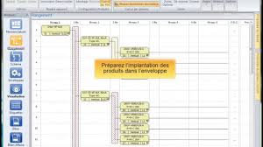**Appareils de commande** (télérupteur, contacteur modulaire) au *niveau 5.*

Remarque : **aucun appareil** de

prévu au *niveau 2*.



1. 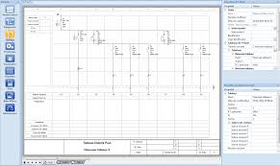**Double cliquez sur**

Si vous avez préalablement choisi les

produits dans le module nomenclature

et organisé le tableau dans le module

rangement, XL pro trace automatiquement

le schéma électrique de distribution du

tableau dans la fenêtre *Schéma*.

***Remarque : vérifier que le schéma correspond bien à votre installation.***



Compléter avec les désignations de chaque protections.

1. **Double cliquez sur**

Choisir un tableau **drivia 13 modules**



**Validation du professeur :**

* Sans aide
* Avec aide



1. **Double cliquez sur**

Ajuster à l’aide de la souris, l’emplacement des différents appareils modulaire afin que la visualisation corresponde à votre tableau.



1. **Double cliquez sur**



Compléter les étiquettes à l’aide des pictogrammes prévus à cet effet, pour cela double cliquez sur la case ci-contre et compléter.

1. **Constitution d’un dossier d’étude à imprimer.**



Cliquez sur et utiliser le ***mode simplifié***.



Constituer un dossier comprenant :

* Schéma
* Vue de face
* Étiquettes
* Page de garde

Créer un **dossier pdf** et envoyer par **mail** ce dossier à l’adresse suivante :

[Meleclafayette77@gmail.com](mailto:Meleclafayette77@gmail.com)

**Validation du professeur :**

* Sans aide
* Avec aide

